Witam serdecznie dzis karty pracy
na dzień 09.06.2020r
Zadanie nr 1 .

Co znajduje się w torbach z zakupami? W jakich sklepach można znależć te produkty?

Wymień sklepy które znajdują się w twojej okolicy.
Jaki jest twój ulubiony sklep?
Zadanie nr 2.
Wykonaj działania
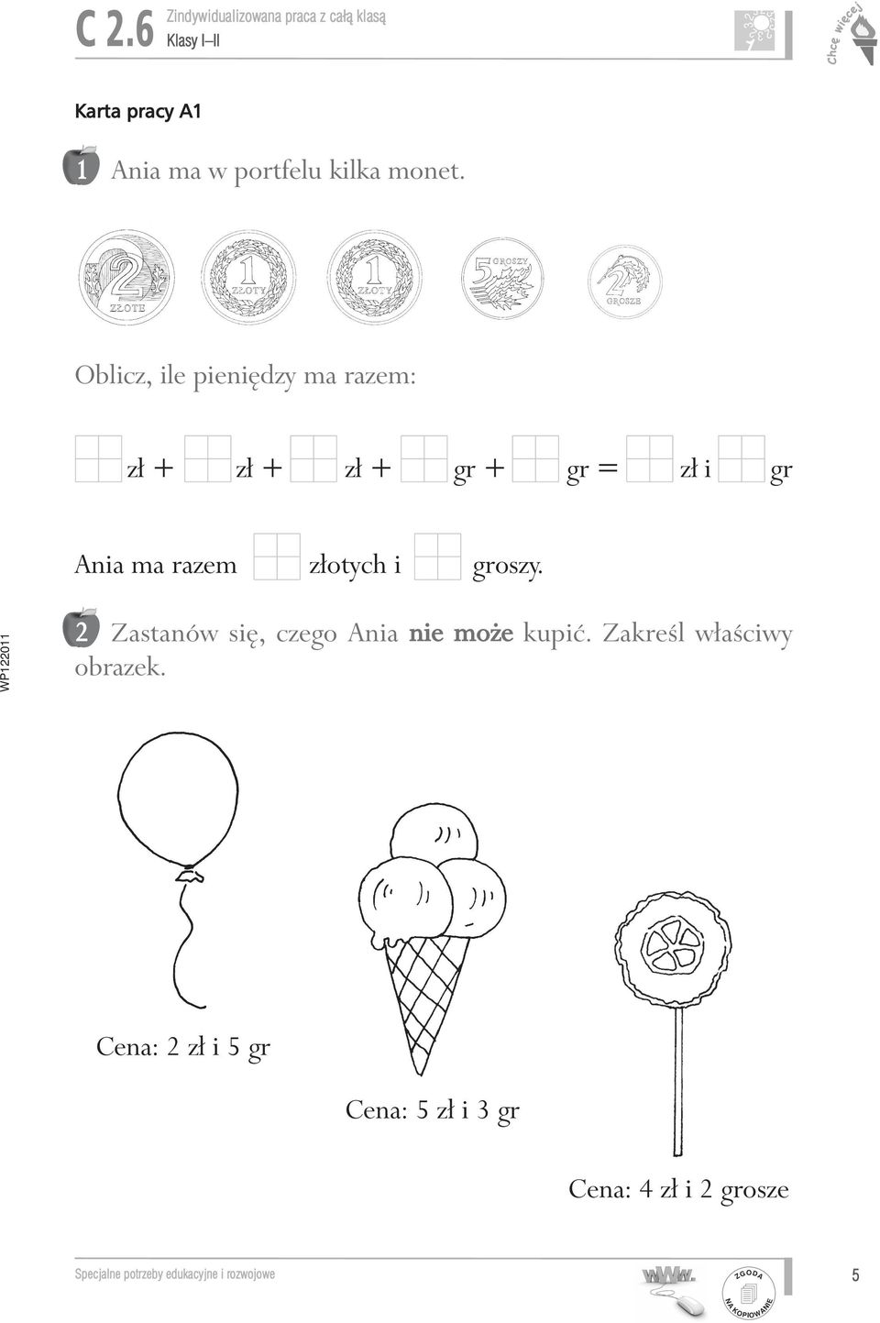
Zadanie nr 3
Pokoloruj obrazek
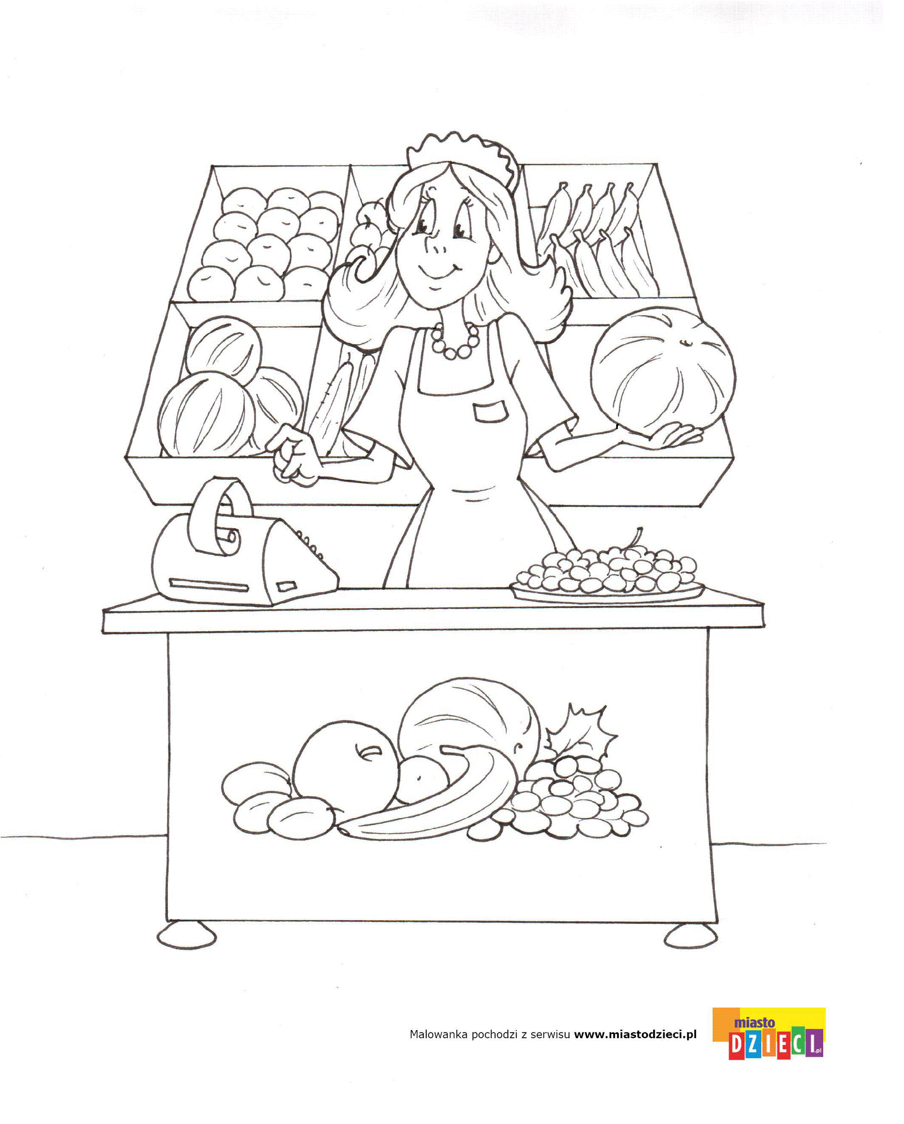
Zadanie nr 4
Zadanie od p.Zajdel
Witam ,
zapraszam do wykonywania zadań

Nauka adresowania kopert
1.Przyjrzyj się, jak zaadresowana jest koperta. Przeczytaj . Proszę o przeczytanie przez rodziców.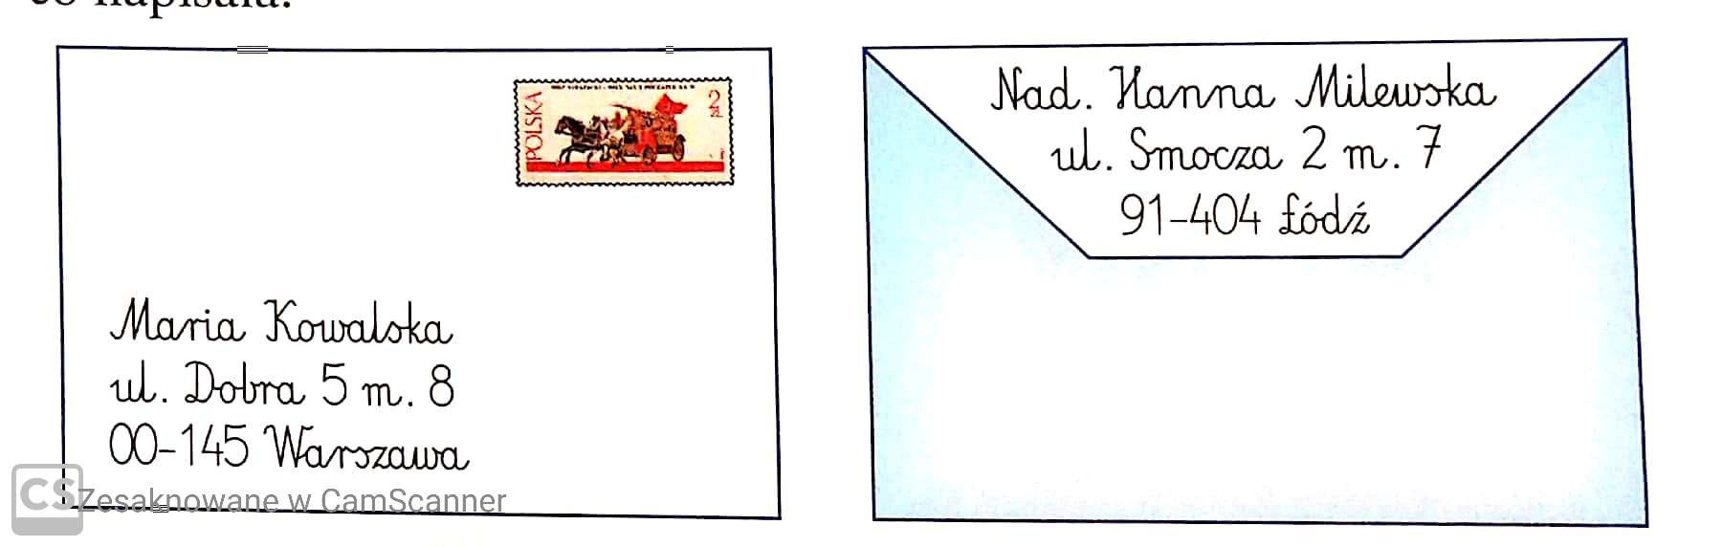
2.Ćwicz zapisywanie swojego adresu zamieszkania .
………………………………………………………………………………………………………………………………………………..
………………………………………………………………………………………………………………………………………………..
………………………………………………………………………………………………………………………………………………..

3. Jeżeli znasz i potrafisz zapisać adres znanej ci osoby, zapisz go. Jeżeli nie proszę o zapisanie adresu przez rodziców- do przepisania przez dziecko lub poprawienia po śladzie.
…………………………………………………………………………………………………………………………………………………………….
……………………………………………………………………………………………………………………………………………………………
Czy wiesz, że
ODBIORCA to osoba do której piszemy list
NADAWCA to osoba, która pisze list/ skrót Nad.
ULICA/ ul
Skrót m. czyli mieszkanie można zastąpić ukośnikiem
ul. Dobra5/8
4. Wpisz adresy na kopercie:

5. Przyjrzyj się obrazkom. Wybierz z ramki czasowniki i napisz je pod odpowiednimi obrazkami.
